WIPO-ს აკადემიის დისტანციურ სწავლებაზე რეგისტრაციის სახელმძღვანელო

შესავალი
WIPO-ს აკადემიის მიერ შემოთავაზებული ელექტრონული სწავლების (eLearning) ყველა კურსი შეგიძლიათ იხილოთ კურსების კატალოგში შემდეგ ელექტრონულ მისამართზე: https://welc.wipo.int. წარმოდგენილი კურსები შეიძლება შეიცვალოს ნებისმიერ დროს წინასწარი შეტყობინების გარეშე.

რეგისტრაციამდე
WIPOის-ს აკადემიის ელექტრონული სწავლების კურსების პოტენციური მომხმარებლები პირველ რიგში უნდა დარეგისტრირდნენ WIPO-ს მომხმარებლის ანგარიშებზე/WIPO Accounts. WIPO-ს მომხმარებლის ანგარიშების მეშვეობით, მომხმარებლებს (მსმენელებს) შესაძლებლობა აქვთ, შექმნან და განაახლონ საკუთარი ინფორმაცია და გამოიყენონ WIPO-ს ვებ-გვერდზე განთავსებული აპლიკაციები, WIPO-ს ელექტრონული სწავლების პლატფორმის (WeLC) საინფორმაციო რესურსები და სერვისები, რაც ხელმისაწვდომია ინტერნეტის მეშვეობით.

WIPO-ს მომხმარებლის ანგარიშებზე რეგისტრაციის მთავარი უპირატესობა მდგომარეობს იმაში, რომ მომხმარებელს საშუალება ეძლევა ისარგებლოს ერთიანი სახელითა და პაროლით აკადემიის ელექტრონული სწავლების სამომავლო კურსებზე წვდომისთვის.

WIPO-ს მომხმარებლის ანგარიშებზე რეგისტრაცია მარტივი პროცედურაა. ერთ-ერთი წინაპირობაა, რომ ყოველ მომხმარებელს უნდა ჰქონდეს საკუთარი ელექტრონული ფოსტის მისამართი.

კურსზე რეგისტრაციისთვის საჭიროა WIPO-ს მომხმარებლის ანგარიშებზე თქვენი ანგარიშის შექმნა, აკადემიის ელექტრონული სწავლების პლატფორმის (WeLC) https://welc.wipo.int/ მეშვეობით. გთხოვთ, იხილოთ ინსტრუქცია მომდევნო გვერდებზე.

მნიშვნელოვანია
თქვენი პირადი სტუდენტური პროფილის უსაფრთხოების მიზნით, გთხოვთ ელექტრონული სწავლების პლატფორმის დატოვებისას, გამოხვიდეთ WIPO-ს ელექტრონული სწავლების პლატფორმის სისტემიდან (WeLC) (LOG OUT) და დახუროთ თქვენი ბრაუზერი, რაც განსაკუთრებით მნიშვნელოვანია, თუ იყენებთ საჯარო, საერთო მოხმარების კომპიუტერს.

განმცხადებლები, რომლებიც პირველად რეგისტრირდებიან WIPO-ს აკადემიის კურსებზე

ნაბიჯი 1: შექმენით WIPO-ს აკადემიის მომხმარებლის ანგარიში

(a) ეწვიეთ https://welc.wipo.int/wipoaccounts/en/usercenter/public/register.jsf
(b) შეავსეთ მონაცემები ფორმის მიხედვით

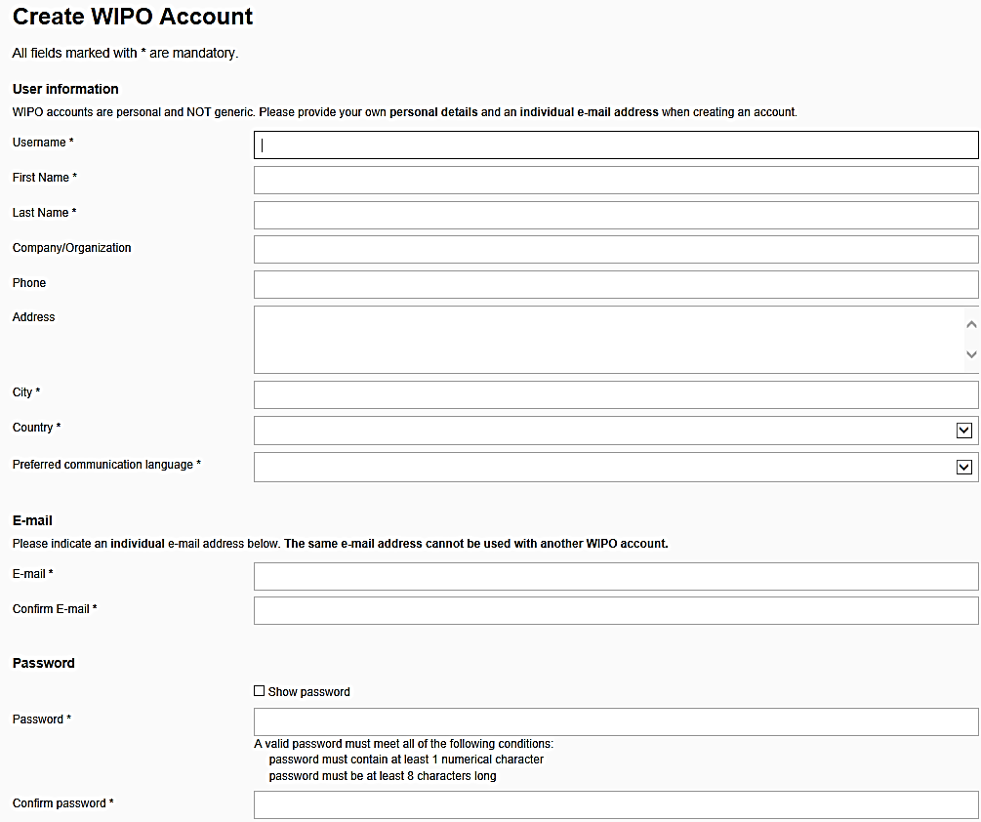
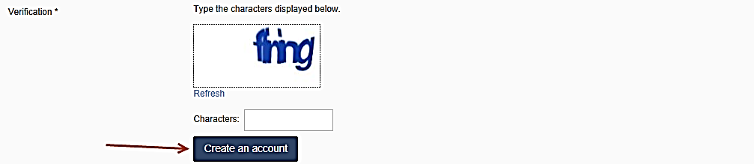
გთხოვთ, გაითვალისწინოთ პაროლთან დაკავშირებული წესები:
პაროლი უნდა აკმაყოფილებდეს ყველა ქვემოთ მოცემულ პირობას:
- პაროლი უნდა შეიცავდეს, სულ ცოტა, ერთ რიცხვით ნიშანს;
- პაროლი უნდა შეიცავდეს არანაკლებ 8 ნიშანს.

როგორც კი დაამატებთ ინფორმაციას, გთხოვთ დააჭიროთ ღილაკს „ანგარიშის შექმნა“ / “Create an account”

ანგარიშის დადასტურება

თქვენ მიიღებთ ელექტრონულ წერილს WIPO-ს ანგარიშებიდან [NoReply@wipo.int], რომელიც ქვემოთ მოცემული წერილის მსგავსია:

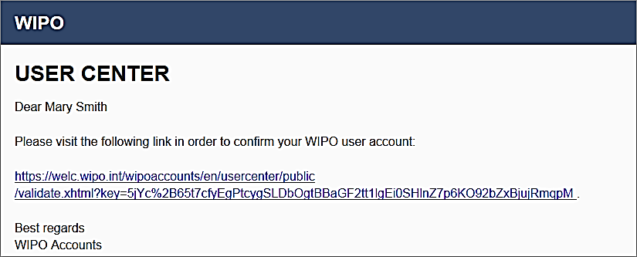

დააჭირეთ WIPO-ს ელექტრონულ წერილში მითითებულ ბმულს [24 საათის განმავლობაში] (ან ასლი გადაწერეთ ბრაუზერში), რათა დაადასტუროთ თქვენი ანგარიში.

იხილავთ, რომ თქვენი ანგარიში წარმატებით დადასტურდა.

მნიშვნელოვანია: გთხოვთ განაგრძოთ ნაბიჯი 2, რათა თქვენი ანგარიში ხელმისაწვდომი გახდეს Moodle LMS-ში.

დაასრულეთ თქვენი პროფილის რეგისტრაცია პერსონალური და პროფესიული დეტალები

ნაბიჯი 2. დაასრულეთ თქვენი პროფილის რეგისტრაცია
თქვენი პროფილის რეგისტრაცია შედგება როგორც პერსონალური, ასევე პროფესიული მონაცემებისგან. გთხოვთ, შეიტანეთ პერსონალური და პროფესიული დეტალები ნებისმიერ კურსზე რეგისტრაციამდე.

- გადადით URL-ზე: https://welc.wipo.int

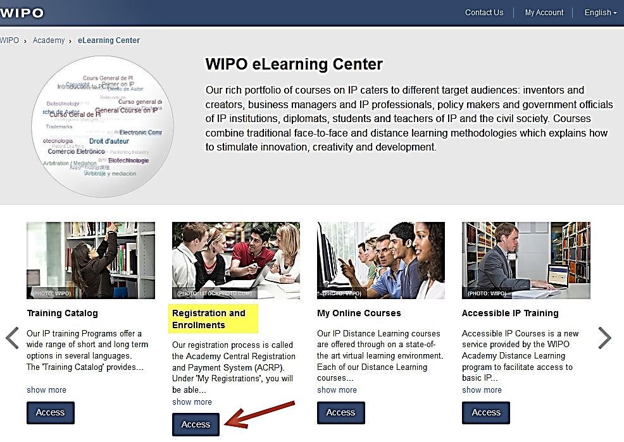

- დააჭირეთ ღილაკს „წვდომა“ /“Access” იმ ღილაკის ქვეშ, რასაც აწერია „ჩემი რეგისტრაციები“/ “My Registrations”. საჭიროების შემთხვევაში, შეიყვანეთ თქვენი WIPO-ს ანგარიშის სახელი და პაროლი.
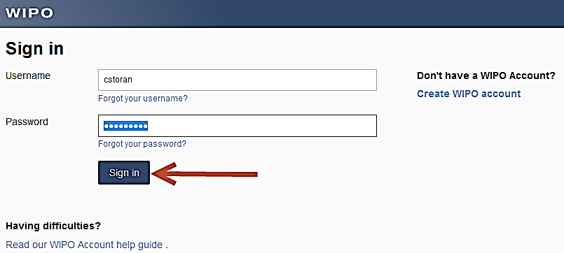

შენიშვნა: თუ დაგავიწყდათ პაროლი, მის აღსადგენად შეგიძლიათ გადახვიდეთ ბმულზე „Forgot your password”/“დაგავიწყდათ თქვენი პაროლი“.

- მარცხენა მხარეს მენიუში დააჭირეთ თქვენს სახელს და პირველ რიგში აირჩიეთ „პირადი მონაცემების შეცვლა“ / “Edit my personal details” .
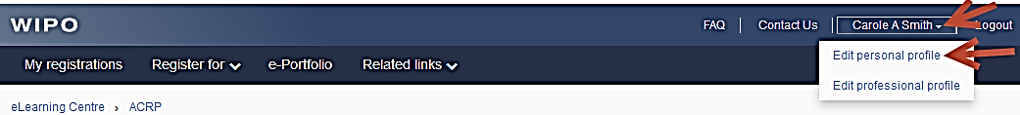

- გთხოვთ, მიუთითოთ თქვენი პროფესია“/„Occupation” და „პროფესიული/სამუშაო სფერო“/Professional/Business Area”, ვინაიდან ეს მონაცემები განსაზღვრავს, თუ რა სახის ინფორმაცია მოგეთხოვებათ შემდგომ.

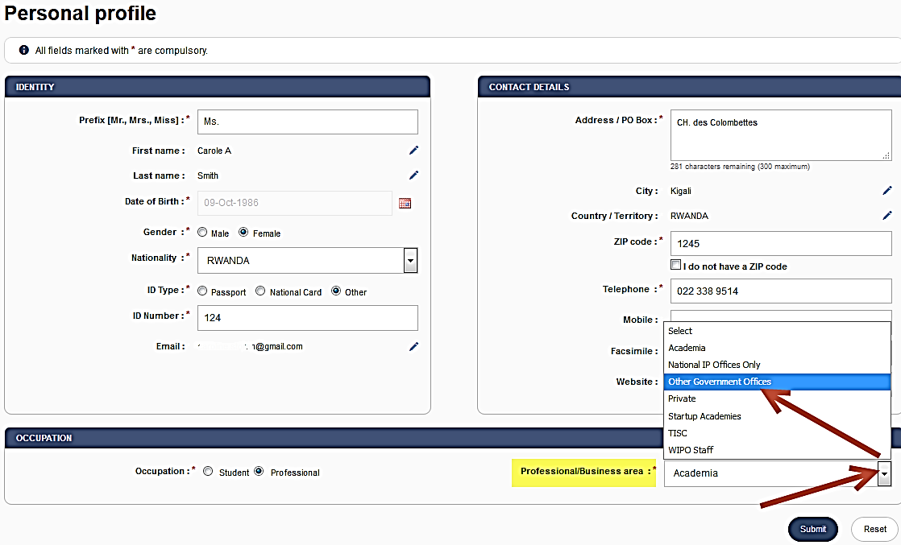

- გთხოვთ, შეავსეთ ყველა აუცილებელი ველი. თუ ინფორმაცია ხელთ არ გაქვთ, გთხოვთ, მიუთითეთ „უცნობი“ /“Unknown” ან „არ მეხება“/“Not applicable” ტექსტის სახით და „123“ იმ ველებში, სადაც მიეთითება ციფრები.

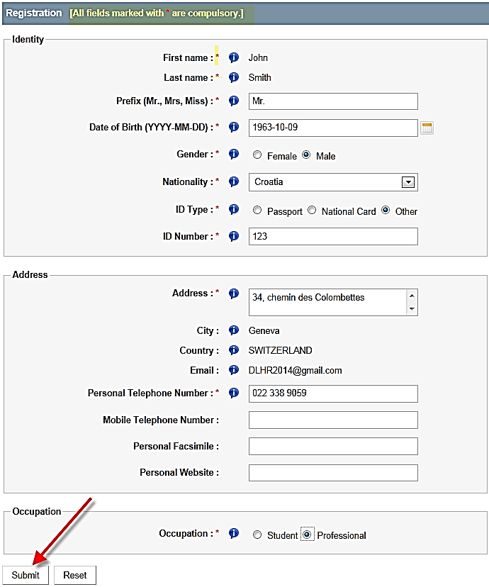

და ბოლოს, „გაგზავნეთ“/ „Submit“.

ნაბიჯი 3: კურსზე რეგისტრაცია

- DL101GE ქართულ ენაზე არსებულ კურსზე რეგისტრაციის მიზნით ეწვიეთ საქპატენტის ვებ-გვერდზე, დისტანციური სწავლების გვერდზე მითითებულ ბმულს (“კურსზე რეგისტრაცია“).

- 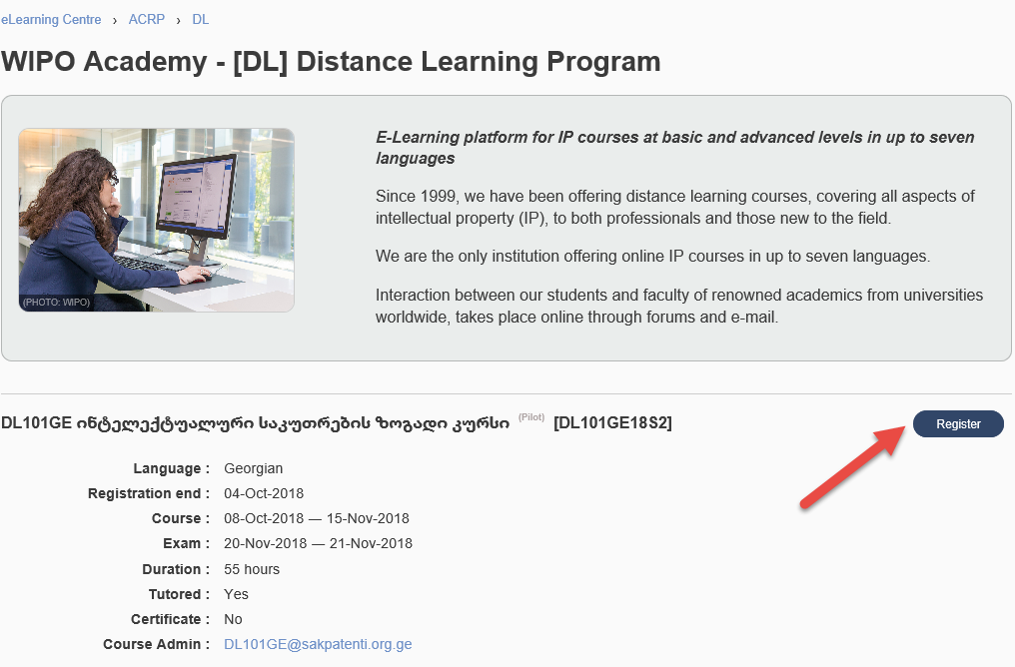

- დააჭირეთ ღილაკს „რეგისტრაცია“ / “Register”

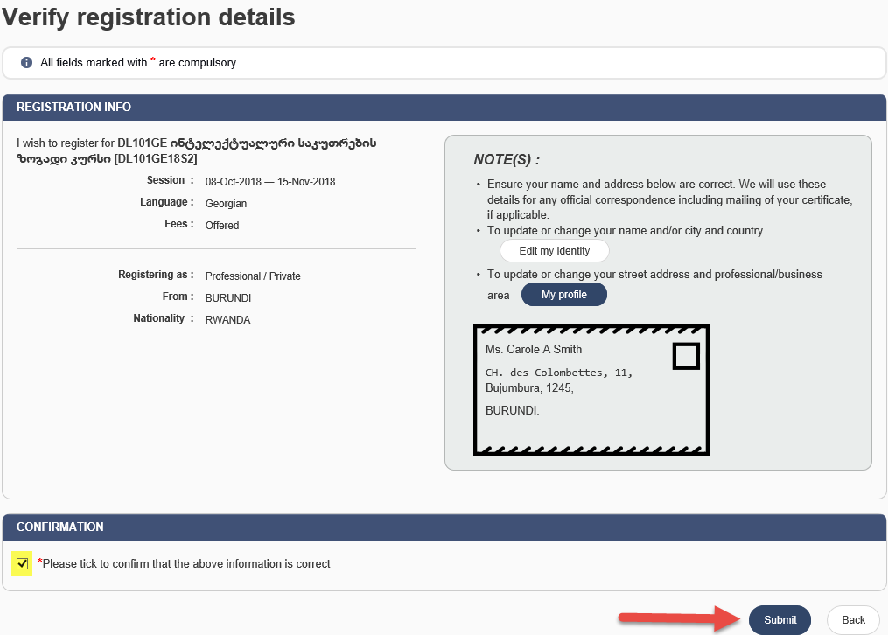

- შეამოწმეთ, რომ კურსი, სესია, ენა, გადასახადი და სხვა არის სწორად მითითებული და მონიშნეთ უჯრა „დადასტურება“/”Confirmation“;

- გააგზავნეთ თქვენი რეგისტრაცია

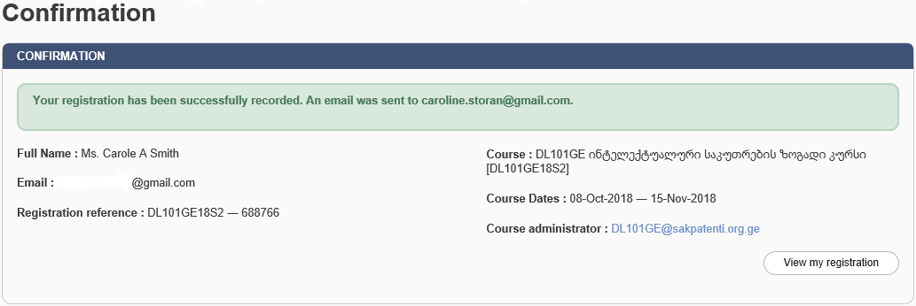

თქვენ იხილავთ თქვენი რეგისტრაციის დადასტურებას და, ასევე, უნდა მიიღოთ დადასტურება ელექტრონულ ფოსტაზე.

ნებისმიერ დროს კურსზე წვდომისთვის ეწვიეთ ბმულს: https://welc.wipo.int და დააჭირეთ „Access“/ „წვდომა“ “My Online Courses”/„ჩემი ონლაინ კურსები“-ს ქვეშ.

_____________

